SOSNÓWKA
Sosnówka jest najdłuższą wsią Gminy Podgórzyn, liczy 6 kilometrów długości. Rozczłonkowana zabudowa leży na wysokości 370 - 720 m n.p.m., to największa różnica wzniesień ze wszystkich miejscowości gminy. Dlatego tradycyjnie dzieli się ją na Sosnówkę Dolną, leżącą w Kotlinie Jeleniogórskiej i Górną, wspinającą się po zboczach wzniesień Pogórza Karkonoskiego. Sosnówkę zamieszkuje 1055 osób (stan 30.XII 2008).
Sosnówka pozostaje ważną miejscowością wypoczynkową Karkonoszy, choć w latach dziewięćdziesiątych po sprzedaży obiektów wczasowych należących do zakładów pracy i Funduszu Wczasów Pracowniczych (FWP) liczba łóżek do dyspozycji turystów zmalała. Na gości czeka obecnie trochę ponad 400 miejsc noclegowych w ośrodkach wypoczynkowych i gospodarstwach agroturystycznych.

Pierwszy raz Sosnówka została wzmiankowana w 1305 roku, w rejestrze podatkowym biskupstwa wrocławskiego. Z przekazów i badań archeologicznych można wnioskować, że powstała być może pod koniec XII wieku przy najstarszym przejściu wiodącym przez Karkonosze na południe do Czech, zwanym później Śląskim Traktem. Fragment tej drogi biegnący od wylotu Pogańskiej Doliny, zboczem Grabowca do Dobrego Źródła to Babia Ścieżka lub Ścieżka Czarownic. Nazwy te są świadectwem istnienia ośrodka pogańskiego, prasłowiańskiego kultu, który sięgał czasów neolitu (w Polsce trwał ten okres do 1900 r. p.n.e.).
Po raz drugi pojawia się Sosnówka w spisie parafii diecezji wrocławskiej z 1318 roku, który potwierdza istnienie kościoła, jako pomocniczego dla parafii sobieszowskiej. W dokumencie z 1366 roku książe świdnicko - jaworski Bolko II nadaje czynsz ze Świerzawy na utrzymanie kaplicy św. Anny. Od końca XIV wieku teren dzisiejszej Sosnówki wchodzi w skład majątku śląskich rycerzy von Schaffgotschów., panów na Chojniku od 1377 roku.

Dwa kościoły stojące naprzeciw siebie.
Ważne wydarzenia dla wsi miały miejsce na początku XVI wieku. Miejscowa ludność, tak jak w innych miejscowościach Kotliny, przyjęła reformowane wyznanie Lutra i w 1524 roku przejęła świątynię katolicką. Ewangelicy użytkowali ją przez 130 lat. W 1654 roku w wyniku rozstrzygnięć wojny trzydziestoletniej, kościół św. Marcina wrócił do katolików.
W literaturze można znaleźć informację, że kościół pod wezwaniem św. Marcina jest najstarszym wiejskim kościołem Kotliny Jeleniogórskiej. Budowla wzmiankowana w 1318 roku właściwie nie istnieje. Na jej fundamentach wzniesiono w latach 1796 - 97 późnobarokowy obiekt, pozostała tylko wieża, w której wisi dzwon o średnicy 93 cm, z 1514 roku. W dość skromnym wnętrzu świątyni na uwagę zasługuje ołtarz Świętej Anny Samotrzeć, zdradzający pochodzenie z krzeszowskiego warsztatu Schroettera. Kościół zwany jest cmentarnym, otacza go stary, obecnie nieużytkowany cmentarz, na którym zachowało się kilka ciekawych płyt nagrobnych z XVIII wieku.
Społeczność ewangelicka otrzymała prawo posiadania własnej świątyni po 1742 roku. Dom modlitw postawiony w 1745 roku w konstrukcji szachulcowej, przetrwał do początku XIX wieku. Ze względu na zły stan techniczny, został rozebrany w 1816 roku a na tym jego miejscu wzniesiony nowy murowany, którego budowa ukończona została w 1820 roku (data w zworniku głównego portalu 1819). Jest to budowla klasycystyczna, o jasnym, świetlistym wnętrzu, z trzema kondygnacjami drewnianych empor wspartych na kolumnach. To rozwiązanie, charakterystyczne dla śląskich świątyń ewangelickich, stosowane było w celu zwiększenia pojemności. Ładne, stosunkowo bogate wyposażenie pochodzi z XVIII i początku XIX wieku.
Samodzielna parafia ewangelicka istniała w Sosnówce do końca lat 50-tych XX wieku. Dziś dawny kościół ewangelicki pod wezwaniem Matki Boskiej Ostrobramskiej użytkuje parafia katolicka. W 2000 roku staraniem pastora Klausa Lobischa - syna ostatniego pastora niemieckiego, w ścianę kościoła wmurowana została tablica ku pamięci mieszkańców Sosnówki, którzy spoczęli na tutejszym cmentarzu w latach 1285 - 1946.

Chałupy tkackie.
Znaczny rozwój Sosnówki nastąpił dopiero w początku XVIII wieku. Jeleniogórski kupiec Sendemus zakupił i "zainwestował" w teren powyżej ostatnich zabudowań wsi, zakładając osadę tkacką (dziś to Sosnówka Górna). W 1711 roku powstał pierwszy warsztat tkacki Melchiora Reimanna, słynny z wyrobu woali i bielizny stołowej. Rozwój Sosnówki był ściśle związany z sytuacją gospodarczą Jeleniej Góry, która w wieku XVII i XVIII stała się znaczącym ośrodkiem handlu płótnami i stwarzała możliwości prawie nieograniczonej sprzedaży delikatnych batystów, woali, adamaszków, poszukiwanych w całej Europie. Toteż w podkarkonoskich wsiach tkanie płócien stało się podstawą życia wielu mieszkańców.
Typowy dom tkacza w Sosnówce ma konstrukcję przysłupowo - zrębową. "Zrąb" to sposób wiązania na narożach poziomo i warstwowo układanych drewnianych belek tworzących ściany domu, oparte na kamiennej podmurówce. Konstrukcja przysłupowa polega na posadowieniu górnej części domu na słupach z mieczami, stojącymi w odległości kilkunastu centymetrów od płaszczyzny ścian, na własnej podmurówce. Słupy te zwane przysłupami, tworzą rodzaj arkady, na której spoczywa ciężar nadwieszonego piętra względnie dachu. Takie rozwiązanie, gdzie parter oddzielony jest od góry, zabezpieczało konstrukcję domu przed skutkami wstrząsów i drgań, jakie powstawały podczas pracy warsztatów tkackich.
W Sosnówce zachował się najliczniejszy w Kotlinie Jeleniogórskiej zespół XVIII i XIX - wiecznych domów wiejskich, typowych nie tylko dla Karkonoszy ale znany też z innych rejonów Sudetów. Jeden z najstarszych domów przysłupowych znajduje się w dolnej części Sosnówki, w pobliżu głównego skrzyżowania z drogą 366.

Domy tyrolskie pod Karkonoszami.
Przybycie Tyrolczyków jest jednym z ciekawszych epizodów w historii ziemi jeleniogórskiej. Byli oni uchodźcami religijnymi z ultrakatolickiego południowego Tyrolu, z doliny rzeki Ziller. Przybyli pod Karkonosze "...dla prześladowań religijnych przynagleni r. 1838 ojczyznę swą opuścić, znaleźli przyjęcie w kraju pruskim. Zmarły król pruski Fryderyk Wilhelnm III, nie tylko gruntami obdarzył, ale nadto domy na wzór jednego, który sami wybudowali, swoim kosztem wystawić kazał." (Rozalia Saulson, 1849). Zdecydowana większość z 416 alpejskich protestantów osiadła w Mysłakowicach ale dziesięć rodzin otrzymało działki osiedleńcze na terenie Sosnówki, tworząc kolonię Hohen - Zillerthal, zwaną dziś Radzicz. " Ich nowe siedziby zachowały wszystkie cechy typowe dla domów tyrolskich. Tradycyjne gospodarstwo tyrolskie tworzy jeden piętrowy budynek, drewniany w części mieszkalnej, murowany w części mieszczącej oborę i stodołę, nakryty bardziej płaskim (niż w Karkonoszach), dwuspadowym dachem z mocno wystającymi połaciami. Charakterystyczny drewniany balkon, obiega piętro czasami nawet z trzech stron i ma bardzo ozdobną balustradę.
Kolonia domów tyrolskich u stóp Karkonoszy, stanowiąca "egzotyczny" akcent w krajobrazie, cieszy się dużym zainteresowaniem turystów. W Sosnówce trzy domy tyrolskie pełnią obecnie funkcje turystyczne: jeden to agroturystyka "Eko -farma", drugi to pensjonat "Nostalgia" (na ścianie szczytowej odsłonił się z pod tynku napis "Tirolerhaus Mayrhofen"), w trzecim znajduje się restauracja "Karczma Polska".

Święta Anna czuwa od wieków nad Sosnówką.
Największą atrakcją turystyczną Sosnówki jest Kaplica Św Anny przy Dobrym Źródle, znajdująca się na zachodnim zboczu Grabowca, na wysokości 668 m n.p.m.W XIX wieku był to cel popularnych wycieczek cieplickich kuracjuszy, skąd bardziej wytrwali wędrowali dalej do kościółka Wang i na Śnieżkę. W stojącej przy kaplicy gospodzie można było dobrze zjeść i wynająć przewodnika lub tragarza lektyki na górską wędrówkę.

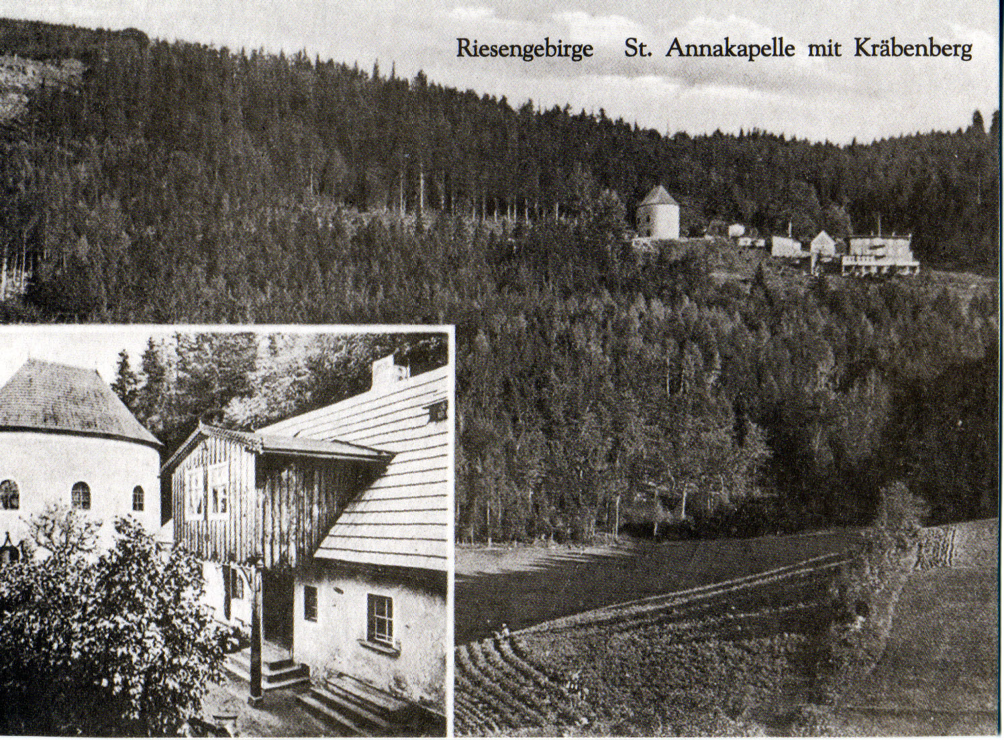

Fot. 1. Kaplica Świętej Anny na pocztówce z okresu międzywojennego

Miejsce niezwykłe, być może już w neolicie otoczone kultem, miejsce pogańskich obrzędów, później cel chrześcijańskich pielgrzymek. Pierwsza drewniana kapliczka przy źródle stanęła może już na początku XIII wieku (1212?). Pewny jest zapis w dokumencie Bolka II z 1366 roku, w którym książe troszczy się o odnowienie kaplicy. Świątynkę zniszczyli husyci, gdzieś około 1430 roku. Została wkrótce odbudowana bądź to przez Liebenthala -mieszkańca Sosnówki, bądź przez braci Wolke i Konrada von Schaffgotsch, i ponownie zniszczona w czasie wojny trzydziestoletniej.
Obecna murowana budowla powstała z fundacji hrabiego Hansa Antona von Schaffgotsch. W 1719 roku w otoczeniu buków i jaworów, stanęła barokowa kapliczka, w taki sposób, że woda ze źródła wypływała pod głównym ołtarzem. Dopiero na początku XX wieku woda została "wyprowadzona" na zewnątrz specjalnym kanałem. i ujęta w ładną kamienną obudowę. Dobre Źródło zwane Świętym Źródłem lub Źródłem Miłości, ma lekko zmineralizowaną wodę o słabej radoczynności. Pielgrzymujący do źródła wierzyli, że woda ma magiczną i cudotwórczą moc. Legenda głosi, że kto siedem razy obejdzie (lub obiegnie) kaplicę z woda w ustach, tego spotka szczęście w miłości.
Opiekę duchową nad kaplicą sprawowali cystersi z prebendy cieplickiej, podobnie jak nad kaplicą św. Wawrzyńca na Śnieżce. Po kasacie w 1810 roku cysterskich klasztorów na Śląsku, do kaplicy na Grabowcu przeniesiony został ołtarz św. Wawrzyńca ze Śnieżki.
Kaplica od zawsze była pod wezwaniem Świętej Anny. która jest patronką wdów, kobiet rodzących, matek i gospodyń domowych ale przede wszystkim patronką dobrych małżeństw i dobrego dzieciństwa. Nic dziwnego, że związki zawierane w tej niezwykłej scenerii są wyjątkowo trwałe i szczęśliwe, a dzieci tu ochrzczone są pogodne i zdrowo rosną. Po II wojnie światowej pierwszy chrzest i ślub odbyły się w 2002 roku.

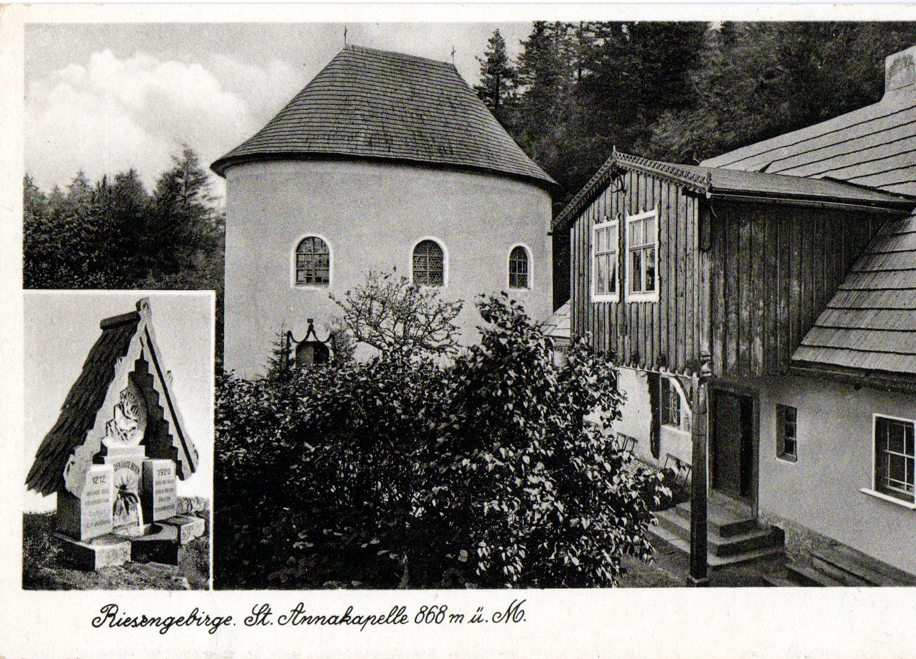
Fot. 2. Kaplica Św. Anny, pocztówka z okresu międzywojennego

Święta Anna czuwa nad gminą Podgórzyn a nad kaplicą czuwa Stowarzyszenie Miłośników Sosnówki i Komitet Odbudowy Kaplicy Św. Anny. Grupa pasjonatów od wielu już lat wykonuje remonty i prace zabezpieczające z środków, które zbierane są między innymi na corocznym lipcowym odpuście patronki kaplicy. Udało się zrobić nowe poszycie dachu, drenaż, izolację przeciwwilgociową i odnowić ołtarze boczne. Otoczenie kaplicy jest znowu zadbane a z tarasu, po usunięciu samosiejek, roztacza się jeden z najpiękniejszych widoków na Kotlinę Jeleniogórską.

Sztuczne jezioro Sosnówka.
Olbrzymi zbiornik Sosnówka jest niezwykle malowniczym elementem krajobrazu Kotliny Jeleniogórskiej. Nieregularna linia brzegowa, skalista wysepka, gnieżdżące się ptactwo wodne, jesienne mgły, wiosenny kontrast z ośnieżonymi szczytami gór, odbity w tafli wody grzbiet Karkonoszy, są ulubionymi motywami fotografów dokumentujących urodę Regionu.
Kiedy w latach osiemdziesiątych powstała idea zbudowania rezerwuaru wody pitnej, który zabezpieczałby rosnące potrzeby mieszkańców i przemysłu Jeleniej Góry, zdecydowano poświęcić na ten cel teren położony między Sosnówką, Podgórzynem i Marczycami, a wodę pozyskiwać z trzech potoków: Podgórnej, Czerwonki i Sośniaka. Budowa tamy ruszyła w 1986 roku. Zmiany, jakie nastąpiły w gospodarce regionu po 1898 roku, spowodowały zahamowanie prac na wiele lat. Zbiornik oddano do eksploatacji po prawie 15 latach w 2002 roku, ale dopiero w 2007 roku ukończona została budowa zakładu uzdatniania wody i całej infrastruktury do jej przesyłu.
Dane techniczne zbiornika Sosnówka:
- powierzchnia: 145 - 170 hektarów,
- pojemność całkowita: 14 milionów m3, z czego 11 milionów to pojemność użytkowa, 2 miliony m3 - pojemność martwa, 1 milion m3 - pojemność powodziowa
- średnia głębokość: 8 metrów,
- długość tamy czołowej: 1500 metrów,
- wysokość tamy czołowej: 19 metrów,
- długość tamy bocznej (od strony Sosnówki): 300 metrów,
- planowany pobór wody: 25 tysięcy metrów sześciennych na dobę.
Zbiornik Sosnówka wzbudza wśród mieszkańców Kotliny Jeleniogórskiej wiele kontrowersji, a to ze względu na niedopuszczenie akwenu do wykorzystania, chociażby w ograniczonym zakresie, w celach rekreacyjnych.

